关于2019-2020学年第一学期

外聘教师第四轮课费统计的通知

各系（部）：

即日起开展第四轮教师本科实际教学工作量统计工作，相关事项通知如下：

**一、第四轮统计时间段**

院历第15-16周（12月16日至12月27日），共2周。 其中30号（星期一），31号（星期二）正常上课，请大家手工计算计入第四轮课费中。

**二、外聘教师课费统计**

1.如有外聘教师工作量增减的，请填好工作量变更登记表，并将变更增减数据上传到系统中。（数据上传截止时间1月8日）

2.导出外聘教师课费发放清单，仔细核查、完善每一项内容。

3.交送材料：

各系（部）将以下表格纸质稿于1月8日前交送教务处，电子稿发联系人邮箱：

（1）《外聘教师课费发放清单》

（2）《浙江音乐学院教师教学工作量更变登记表》附件1

**三、系统操作**

1.教师周工作量导出新增有“外聘”、“非外聘”和“全部”的选项，可直接按周次导出外聘教师工作量，修改增减部分后直接导入；

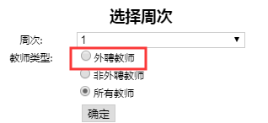

2.对教师周工作量的增减可在系统中直接进行修改；

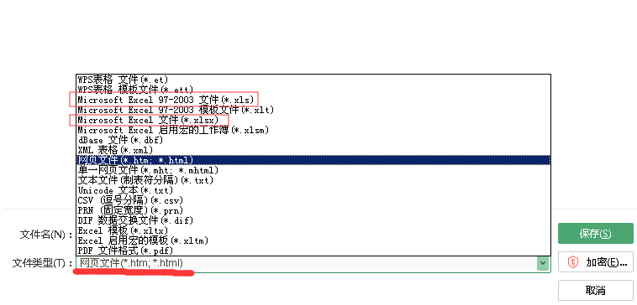3.在导出外聘教师课费发放清单时**注意事宜**，由于需按选定的周次进行计算，因此显示的EXCEL文件是网页版，这时保存文件必须选择另存为，且将文件类型改为“xls”或“xlsx”（见下图）

**四、联系方式**

联系人：王冰芽，联系电话：89808128，邮箱：1035086198@qq.com

教务处

2019年12月26日